

**www.kapremont48.ru**

**КАПИТАЛЬНЫЙ РЕМОНТ.**

**ВОПРОСЫ И ОТВЕТЫ.**

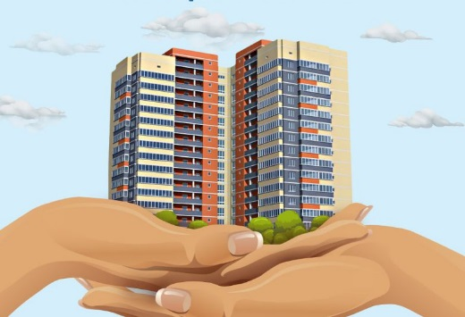

**Липецк 2015 г.**

**ЧТО ТАКОЕ КАПИТАЛЬНЫЙ РЕМОНТ МНОГОКВАРТИРНЫХ ДОМОВ (МКД)**

Это проведение работ по устранению неисправностей изношенных конструктивных элементов МКД, в том числе их восстановление или замена.

Необходимость проведения комплексного капитального ремонта возникает в среднем каждые 30 лет эксплуатации дома, а проведение выборочного капитального ремонта каждые 15-20 лет.

**Почему квитанции на уплату взноса на капитальный ремонт выставляются каждому собственнику, а не на квартиру?**

В соответствии со статьей 169 Жилищного кодекс Российской Федерацией взносы на капитальный ремонт уплачивают собственники. Поэтому, если в вашей квартире несколько собственников, то квитанции будут приходить каждому собственнику в соответствии с принадлежащей ему долей. В отличие от платы за текущий ремонт и содержание жилья, а также за поставленные энергоресурсы, где приходит одна квитанция на квартиру, на капитальный ремонт приходит отдельная квитанция на каждого собственника помещения.

**КАКИЕ ВИДЫ РАБОТ ВКЛЮЧАЕТ В СЕБЯ КАПИТАЛЬНЫЙ РЕМОНТ МКД**

- Ремонт внутридомовых инженерных систем: электро-, тепло-, газо-, водоснабжения, водоотведения;

- Ремонт или замену лифтового оборудования, ремонт лифтовых шахт;

- Ремонт крыши;

- Ремонт подвальных помещений, относящихся к общему имуществу в многоквартирном доме;

- Утепление и ремонт фасада;

- Ремонт фундамента многоквартирного дома;

- Проведение энергетического обследования многоквартирного дома;

- Разработку проектной документации для капитального ремонта, в случае, если подготовка проектной документации необходима в соответствии с законодательством о градостроительной деятельности;

- Услуги по строительному контролю.

**Областная программа капитального ремонта общего имущества в многоквартирных домах, расположенных на территории Липецкой области, на 2014 – 2043 годы утверждена Постановлением администрации Липецкой области от 28.11.2013 N 528 "Об утверждении областной программы капитального ремонта общего имущества в многоквартирных домах, расположенных на территории Липецкой области, на 2014 – 2043 годы".**

**Как узнать год проведения капитального ремонта в Вашем многоквартирном доме?**

Уважаемые собственники, Вы можете ознакомиться с информацией о сроках проведения капитального ремонта в Вашем доме следующими способами:

* на официальном сайте фонда www.kapremont48.ru, перейдя по ссылке на главной странице на Единый Web-портал, ввести адрес своего многоквартирного дома и нажать на клавишу «найти», далее вы увидите общую информацию по дому и год проведения капитального ремонта. Также на Едином Web-портал Вы можете воспользоваться рубрикой «вопрос-ответ» или написать на электронную почту: info@kapremont48.ru;

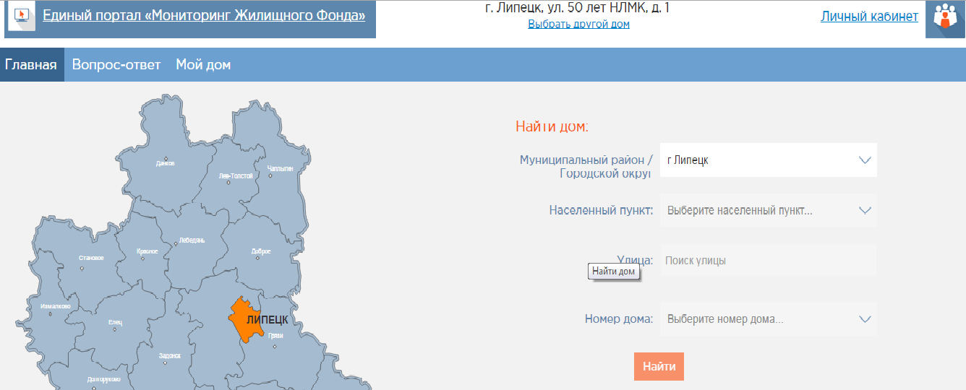

* по телефонам (84742) 555-717, 565 717, специалисты по работе с населением проконсультируют Вас и уточнят год проведения капитального ремонта в Вашем многоквартирном доме;
* на личном приеме по адресу: г. Липецк, ул. Советская, д.3, кабинет 104, согласно графика приема: понедельник, вторник, четверг, пятница с 9.00 до 15.00, без перерыва. Среда – неприемный день, ведется обработка данных.

**СПОСОБЫ ФОРМИРОВАНИЯ ФОНДА КАПИТАЛЬНОГО РЕМОНТА**

Собственники помещений в многоквартирном доме вправе выбрать один из следующих способов формирования фонда капитального ремонта (ст. 170 Жилищного Кодекса РФ), далее - формирование фонда капитального ремонта на специальном счете:

1. перечисление взносов на капитальный ремонт на специальный счет в целях формирования фонда капитального ремонта в виде денежных средств, находящихся на специальномсчете.

Владельцем счета могут быть: региональный оператор, ЖСК, ТСЖ, Управляющая компания

2) перечисление взносов на капитальный ремонт на общий счет регионального оператора в целях формирования фонда капитального ремонта в виде обязательственных прав собственников помещений в многоквартирном доме в отношении регионального оператора (далее - формирование фонда капитального ремонта на счете регионального оператора).

В случае, если собственники помещений в многоквартирном доме в срок, установленный [частью 5](consultantplus://offline/ref=5E3927149BF8B833F82713255C81A8977D9A8D9A4C1B9299BBF454F2A101E4317217613639G4w0L) статьи 170 ЖК РФ, не выбрали способ формирования фонда капитального ремонта или выбранный ими способ не был реализован в установленный статьей 170 ЖК РФ срок, орган местного самоуправления принимает решение о формировании фонда капитального ремонта в отношении такого дома на счете регионального оператора.

**В соответствии с постановлением администрации Липецкой области № 484 от 25 октября 2013 г. установлен следующий минимальный размер взноса на капитальный ремонт общего имущества в многоквартирном доме на территории Липецкой области на 2014-2016 гг.:**

6,2 руб./кв. м в месяц - для многоквартирных домов с газоснабжением, централизованной системой водоснабжения, водоотведения, отопления, электроснабжения и с лифтовым оборудованием;

5,6 руб./кв. м в месяц - для многоквартирных домов с газоснабжением, централизованной системой водоснабжения, водоотведения, отопления, электроснабжения, без лифтового оборудования;

5,9 руб./кв. м в месяц - для многоквартирных домов с централизованной системой водоснабжения, водоотведения, отопления, электроснабжения и с лифтовым оборудованием, без газоснабжения;

5,3 руб./кв. м в месяц - для многоквартирных домов с газоснабжением, централизованной системой холодного водоснабжения, водоотведения, отопления, электроснабжения, без горячего водоснабжения и лифтового оборудования;

4,6 руб./кв. м в месяц - для многоквартирных домов с газоснабжением, централизованной системой холодного водоснабжения, водоотведения, электроснабжения, без лифтового оборудования, горячего водоснабжения и централизованного отопления.

**ГДЕ МОЖНО ПРОИЗВЕСТИ ОПЛАТУ ВЗНОСОВ НА КАПИТАЛЬНЫЙ РЕМОНТ**

**«Почта России» -** при формировании фонда капитального ремонта на общем счете и на специальных счетах областного оператора – комиссия не взимается.

**Также оплата возможна в любой кредитной организации (ОАО «Сбербанк», ОАО «Липецккомбанк» и др.), при этом размер комиссии устанавливается каждым банком самостоятельно.**

Внимание! Для удобства собственников Фонд капитального ремонта предлагает воспользоваться услугой «личный кабинет» на официальный сайт Фонда WWW.KAPREMONT48.RU. Для того чтобы войти в личный кабинет необходимо зарегистрироваться, используя номер своего лицевого счета.

В личном кабинете можно узнать всю подробную информацию по накоплениям взносов на капитальный ремонт, распечатать счета-квитанции, уточнить год капитального ремонта Вашего многоквартирного дома, оставить свои вопросы и обращения, следить за статусом их обработки. Также на данном портале можно ознакомиться с техническим паспортом Вашего многоквартирного дома.

**МЕРЫ СОЦИАЛЬНОЙ ПОДДЕРЖКИ ПРИ УПЛАТЕ ВЗНОСОВ НА КАПИТАЛЬНЫЙ РЕМОНТ**

В соответствии с положениями ст. 154, 156 Жилищного кодекса РФ, взнос на капитальный ремонт входит в структуру платы за жилое помещение и коммунальные услуги и относится к плате за жилое помещение. Таким образом, граждане, которым, в соответствии с действующим законодательством предоставляется мера социальной поддержки по оплате жилого помещения, будут располагать правом на льготу в размере 50% на уплату взноса на капитальный ремонт.

**Льготные категории граждан, которым полагается денежная выплата в размере 50% на уплату взносов на капитальный ремонт:**

**Льготники областного уровня:**

**-** Ветераны труда, и приравненные к ним лица;

-Труженики тыла;

- Лица, пострадавшие от политических репрессий;

- Реабилитированные лица.

**Льготники федерального уровня:**

- инвалиды, участники ВОВ и приравненные к ним лица;

- Ветераны боевых действий;

- Лица, награждённые знаком «Жителю блокадного Ленинграда», признанные инвалидами;

- Граждане, подвергшиеся радиационному воздействию вследствие катастрофы на ЧАЭС, и приравненные к ним лица;

- Семьи умерших участников, инвалидов Чернобыльской АЭС.

**Право на субсидию имеют:**

- пользователи жилого помещения в государственном или ином муниципальном жилищном фонде;

- наниматели жилого помещения по договору найма в частном жилищном фонд;

- члены жилищного или жилищно-строительного кооператива;

- собственники жилого помещения (квартиры, жилого дома, части квартиры или жилого дома).

Более подробную информацию по вопросу предоставления денежных выплат и субсидий можно получить в территориальных центрах социальной защиты населения или в Управлении социальной защиты населения Липецкой области.

тел. (4742)-25-25-21, 25-25-22, 25-25-92.

**ЕСЛИ В КВИТАНЦИИ НЕ ВЕРНО УКАЗАНА ИНФОРМАЦИЯ**

Для этого необходимо обратиться в Фонд капитального ремонта Липецкой области по адресу: г. Липецк, ул. Советская, 3, кабинет № 104. График и работы: понедельник, вторник, четверг, пятница с 9.00 до 15.00 без перерыва. СРЕДА – НЕПРИЕМНЫЙ ДЕНЬ. ВЕДЕТСЯ ОБРАБОТКА ДАННЫХ! Тел. (84742) 555-717, 565 717.

**При себе иметь:**

- копию паспорта;

- копию документа, подтверждающего право собственности на помещение;

- заявление, в произвольной форме (образец заявления можно скачать на сайте: [**www.kapremont48.ru**](http://www.kapremont48.ru)).

**Ветераны Великой Отечественной войны и приравненные к ним лица, принимаются вне очереди!**

**Собственникам, проживающим в Липецкой области по вопросам капитального ремонта можно обратиться в администрацию органа местного самоуправления по месту жительства.**

**Информацию, касающуюся исполнения областной программы капитального ремонта можно посмотреть на сайте:** [**www.kapremont48.ru**](http://www.kapremont48.ru)**.**

**Если собственник провел часть работ по капитальном ремонте самостоятельно, может ли он претендовать на ЗАЧЕТ этих средств?**

Да, собственник может обратиться в Фонд капитального ремонта Липецкой области для осуществления процедуры зачета. Согласно части 4 статьи 181 Жилищного кодекса РФ средства в размере, равном стоимости этих работ, но не свыше чем размер предельной стоимости этих работ, определенный в соответствии с частью 4 статьи 190 Жилищного кодекса РФ, засчитываются при наличии следующих условий:

•             были выполнены отдельные работы по капитальному ремонту общего имущества в данном многоквартирном доме, предусмотренные региональной программой капитального ремонта до наступления установленного срока проведения.

•             оплата этих работ была осуществлена без использования бюджетных средств и средств регионального оператора.

•             в порядке установления необходимости проведения капитального ремонта повторное выполнение этих работ в срок, установленный региональной программой капитального ремонта, не требуется.

Зачёт осуществляется в порядке предусмотренном ст. 8 Закона Липецкой области «О правовом регулировании некоторых вопросов в сфере капитального ремонта общего имущества в многоквартирных домах» № 211-ОЗ от 08.10.2013 и на основании принятого на общем собрании решения собственников помещений в многоквартирном доме о проведении зачета с предоставлением уполномоченным лицом решения собственников, акта приемки выполненных работ, договора на выполнение услуг и работ, а также документов, подтверждающие оплату данных услуг и работ подрядной организации.

**_________________________________________________________________**

**Фонд капитального ремонта Липецкой области**

**Почтовый (фактический) адрес:**

**398001, г. Липецк, ул. Советская, д.3, этаж 1.**

**Тел. для справок: 8 (4742) 55-57-17, 565 716.**

**Электронный адрес:** [**info@kapremont48.ru**](mailto:info@kapremont48.ru)**.**